El estudiante debe construir lo siguiente:

1. Crear una máquina virtual de Linux en AWS.

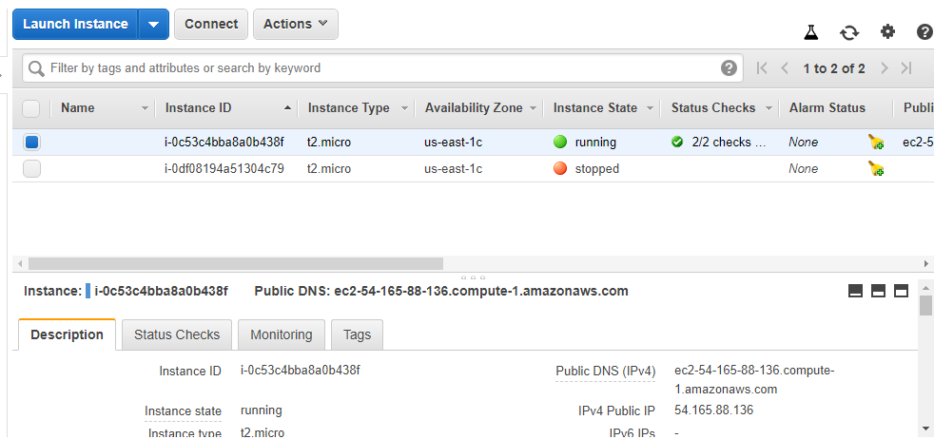

1. Desplegar un cliente que lea URLs e imprima contenidos en consola, en la máquina virtual de AWS.

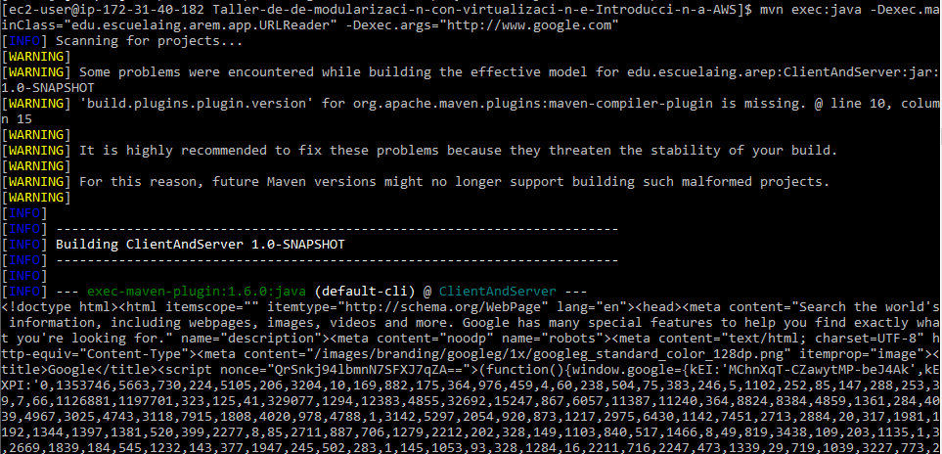

1. Conectar el cliente desplegado a una aplicación Web desplegada en Heroku. usando el servidor Web que desarrolló

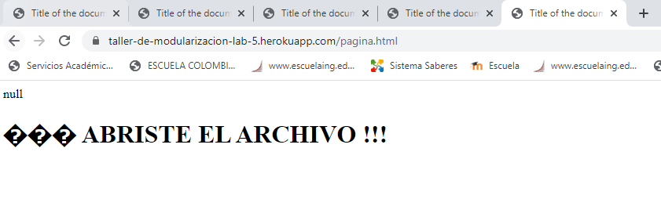

1. Modifique su servidor Web para que responda múltiples peticiones de manera concurrente.

5. Modifique su cliente para probar su servidor web haciendo muchas peticiones en paralelo.

6. Mida el desempeño de su servidor web variando el número de hilos que soporta y aumentando o disminuyendo el número de peticiones concurrentes.

7. Pruebe tanto contenidos estáticos como dinámicos.

Nota: en El video no uso ni MAVEN ni Gradle, pero para sus implementaciones debe usar alguno de los dos.